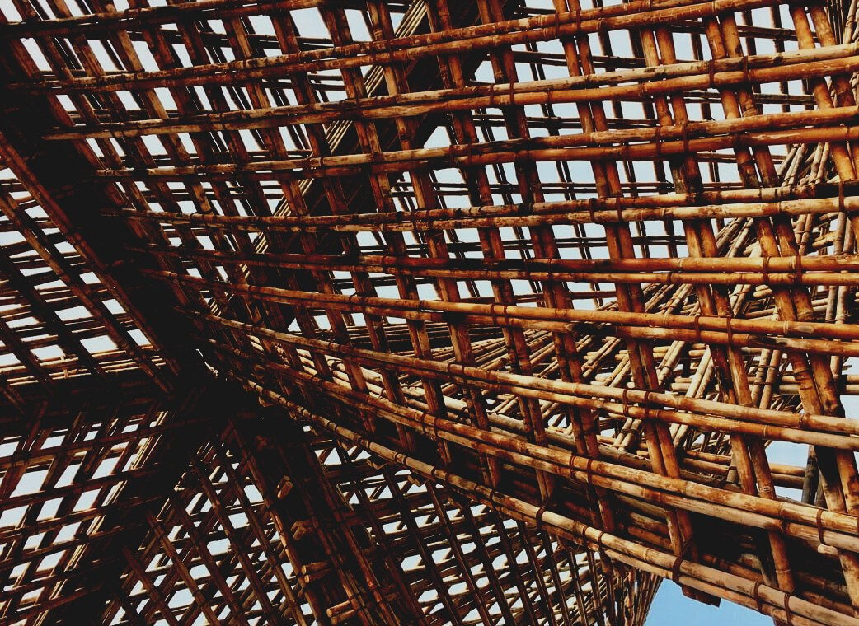

UPWOOD
Βελτίωση δεξιοτήτων των τεχνιτών, οικοδομικών εργασιών, στις μεθόδους ξύλινων κατασκευών για ενεργειακά αποδοτικά κτήρια

UPWOOD-PUU
Rakennustyöläisten ammattitaito energiatehokkaiden rakennusten puurakentamisenmenetelmissä

UPWOOD
Rakennustyöläisten ammattitaito energiatehokkaiden rakennusten puurakentamisenmenetelmissä

UPWOOD-PUU
Rakennustyöläisten ammattitaito energiatehokkaiden rakennusten puurakentamisenmenetelmissä

UPWOOD
Rakennustyöläisten ammattitaito energiatehokkaiden rakennusten puurakentamisenmenetelmissä

UPWOOD-PUU
Rakennustyöläisten ammattitaito energiatehokkaiden rakennusten puurakentamisenmenetelmissä

UPWOOD
Rakennustyöläisten ammattitaito energiatehokkaiden rakennusten puurakentamisenmenetelmissä

UPWOOD-PUU
Rakennustyöläisten ammattitaito energiatehokkaiden rakennusten puurakentamisenmenetelmissä

YΛΙΚΟ ΑΞΙΟΛΟΓΗΣΗΣ

2^{Η} ΜΑΘΗΣΙΑΚΗ ΕΝΟΤΗΤΑ
ΣΥΝΔΕΣΜΟΙ ΚΑΙ ΣΥΓΚΟΛΛΗΤΙΚΑ ΜΕΣΑ

Πίνακας Περιεχομένων
1. Συχνές Ερωτήσεις 2
2. Ερωτήσεις Πολλαπλής Επιλογής 3
3. Μελέτες Περίπτωσης 3
3.1 Μελέτη Περίπτωσης 1 3
3.2 Μελέτη Περίπτωσης 2 3

Συχνές Ερωτήσεις
Ερώτηση: Τι σημαίνει συγκόλληση ξύλου;
- Απάντηση: Eίναι εναλλακτική μέθοδος όπου δύο κομμάτια ξύλου μπορούν να ενωθούν χωρίς τη χρήση κόλλας.
Ερώτηση: ποιες κόλλες είναι διαθέσιμες για διαφορετικές δομές ή δομικές συνθήκες;
- Απάντηση:
- Στεγανές κόλλες-οι κόλλες πρέπει να είναι πιο ανθεκτικές από το ξύλο σε όλες τις συνθήκες.
- Ανθεκτικές στην υγρασία κόλλες - οι κόλλες είναι κατάλληλες για εσωτερική χρήση όπου η σχετική υγρασία μπορεί να είναι αρκετά υψηλή.
- Κόλλες για εσωτερική χρήση - οι κόλλες δεν αντέχουν στην ενυδάτωση του νερού και θα διαρκέσουν για περιορισμένο χρονικό διάστημα σε υγρές συνθήκες.

Ερωτήσεις Πολλαπλής Επιλογής
- Για τη συγκόλληση φέροντων φορτίων δομών, ποιος τύπος κόλλας είναι ο πλέον κατάλληλος από τις παρακάτω επιλογές:
  - φυσική κόλλα
  - κόλλες ρεσορκινόλης
  - εποξικά συγκολλητικά
- Τα συγκολλητικά φαινόλης είναι
  - συνήθη στη βιομηχανία κοντραπλακέ ως κόλλα υψηλής συχνότητας.
  - ιδανικά για εσωτερική χρήση δεδομένου ότι δεν αντέχουν το νερό.
  - χωρίζονται σε 4 κύριους τύπους, δύο ή ενός συστατικού κόλλες αντίδρασης, διαλυτικές κόλλες και υδατικές κόλλες διασποράς.
- Συνοχή είναι
  - η εσωτερική αντοχή της κόλλας και της συγκολλητικής άρθρωσης.
  - η διαδικασία όπου η κόλλα διεισδύει στους πόρους του ξύλου.

Μελέτες Περίπτωσης

Μελέτη Περίπτωσης 1
Ονομάστε τουλάχιστον 5 διαφορετικές τεχνικές σύνδεσης. Περιγράψτε τα πλεονεκτήματα και τα μειονεκτήματά τους. Παρατηρείτε κάποιες τεχνικές σύνδεσης που χρησιμοποιούνται στα πλαίσια παραθύρων ή τα έπιπλα του δωματίου σας;

Μελέτη Περίπτωσης 2
Η συγκόλληση ξύλου είναι εναλλακτική μέθοδος όπου δύο κομμάτια ξύλου μπορούν να ενωθούν χωρίς τη χρήση κόλλας. Περιγράψτε τη μέθοδο συγκόλλησης ξύλου με λίγες λέξεις.

